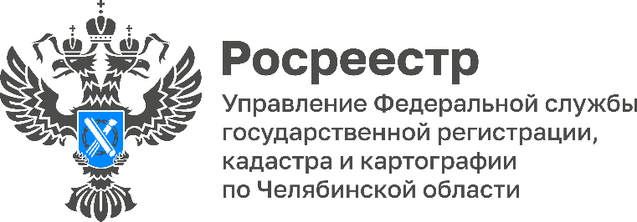
11.08.2025

Более 94 тысяч прав зарегистрировали южноуральцы на ранее учтенные объекты недвижимости

В целях разъяснения порядка государственной регистрации прав на недвижимое имущество Управление Росреестра по Челябинской области регулярно информирует южноуральцев о проводимой работе по выявлению правообладателей ранее учтенных объектов на территории региона.
Выявление правообладателей ранее учтенной недвижимости и внесение сведений в Единый государственный реестр недвижимости (ЕГРН) осуществляется в соответствии с Федеральным законом от 30 декабря 2020 года № 518-ФЗ «О внесении изменений в отдельные законодательные акты Российской Федерации», установившем порядок выявления правообладателей ранее учтенных объектов недвижимости. Его реализацией занимаются органы государственной власти и органы местного самоуправления. На Южном Урале муниципалитеты реализуют большой комплекс мероприятий, на основании их обращений челябинское Управление Росреестра проводит работу по внесению сведений о правообладателях ранее учтенных объектов недвижимости в ЕГРН, а при поступлении заявлений от заявителей – регистрирует права.

«Управление Росреестра всегда рекомендует южноуральцам обратиться к своим личным и семейным архивам, поискать документы на недвижимое имущество, которые укажут на наличие или отсутствие зарегистрированных прав, - отмечает заместитель руководителя Управления Росреестра по Челябинской области Ольга Юрченко. - В случае, если документы, подтверждающие наличие в ЕГРН сведений о праве, отсутствуют, то рекомендуем обратиться в любой офис МФЦ с заявлением о государственной регистрации права собственности на недвижимое имущество».

В Челябинской области, по состоянию на 1 августа 2025 года, из 422 800 объектов недвижимости, в отношении которых в ЕГРН отсутствуют сведения об их правообладателях, проведены работы по 410 094 ранее учтенным объектам. В результате с июня 2021 года (вступления в силу закона о выявлении правообладателей ранее учтенных объектов недвижимости) в регионе осуществлена регистрация ранее возникших прав в отношении 94 067 ранее учтенных объектов недвижимости, 58 209 объектов были сняты с кадастрового учета по результатам рассмотрения заявлений от органов местного самоуправления, выявлено 40 045 правообладателей в отношении 37 373 объектов недвижимости, поставлено на учет в ЕГРН в качестве бесхозяйных – 34 545 объектов.
Напомним, наличие информации о праве собственности на недвижимость в Росреестре обеспечивает наполнение ЕГРН точными и достоверными сведениями, помогает гражданам защищать своё имущество от мошенников, а главное, зарегистрированные права дают возможность оперативно совершать с объектами любые сделки: купля-продажа, дарение, мена, аренда, ипотека.

#наполнениеЕГРН, #ПолныйИточныйРеестр, #518ФЗ, #РосреестрЧелябинск

Пресс-служба Управления Росреестра и филиала Роскадастра по Челябинской области

